**EJERCICIO 7**

Planteamos un schedule imaginario del proceso de fabricación de un equipo formado por 3 piezas, las cuales deben pasar por una serie de operaciones para finalmente acoplarlas. Se cuenta con máquinas como ser: 1 torno, 1 equipo para pintar, 1 pulidora, 1 horno y 1 área de ensamblaje.

El objetivo del CSR es determinar el período de inicio de cada tarea de manera de no exceder la capacidad de la máquina y respetar el deadline.

|  |  |  |  |
| --- | --- | --- | --- |
| # de tarea | Máquina | Operación | Tiempo de duración [min] |
| 0 | Torno | Mecanizar Pieza 1 | 40 |
| 1 | Equipo para pintar | Pintado 1 de Pieza 1 | 20 |
| 2 | Equipo para pintar | Pintado 2 de Pieza 1 | 25 |
| 3 | Pulidora | Pulir Pieza 1 | 10 |
| 4 | Torno | Mecanizar Pieza 2 | 25 |
| 5 | Equipo para pintar | Pintado 1 de Pieza 2 | 20 |
| 6 | Horno | Temple Pieza 3 | 50 |
| 7 | Torno | Mecanizar Pieza 3 | 30 |
| 8 | Pulidora | Pulir Pieza 3 | 10 |
| 9 | Ensamblaje | Ensamblado final | 15 |

Deadline: 250 horas

Nota: Consideramos un período de 5 minutos, por eso el tiempo de duración de cada operación se expreso como múltiplo de 5.

Se definieron las restricciones temporales, donde debe realizarse una determinada tarea antes que otras, también esta la restricción del deadline la cual se debe cumplir y las restricciones de las disponibilidad de las máquinas, las cuales solo pueden realizar una tarea a la vez.

De la tabla anterior tenemos restricciones globales (más de 2 variables) por ejemplo para el uso del torno, hay restricciones binarias como en el caso del uso de la pulidora y restricciones unarias como el caso del área de ensamblaje y el horno.

Restricciones:

|  |  |  |  |
| --- | --- | --- | --- |
| R0 | tarea[0] + d[0] <=tarea[1] | R9 | tarea[6] + d[6] <= tarea[7] |
| R1 | tarea[0] + d[0] <=tarea[2] | R10 | tarea[0] + d[0] <=tarea[4] or tarea[4] + d[4] <=tarea[0] |
| R2 | tarea[1] + d[1] <=tarea[3] | R11 | tarea[4] + d[4] <=tarea[7] or tarea[7] + d[7] <=tarea[4] |
| R3 | tarea[2] + d[2] <=tarea[3] | R12 | tarea[0] + d[0] <=tarea[7] or tarea[7] + d[7] <=tarea[0] |
| R4 | tarea[4] + d[4] <=tarea[5] | R13 | tarea[1] + d[1] <=tarea[2] or tarea[2] + d[2] <=tarea[1] |
| R5 | tarea[7] + d[7] <=tarea[8] | R14 | tarea[1] + d[1] <=tarea[5] or tarea[5] + d[5] <=tarea[1] |
| R6 | tarea[3] + d[3] <=tarea[9] | R15 | tarea[1] + d[2] <=tarea[5] or tarea[5] + d[5] <=tarea[2] |
| R7 | tarea[5] + d[5] <=tarea[9] | R16 | tarea[3] + d[3] <=tarea[8] or tarea[8] + d[8] <=tarea[3] |
| R8 | tarea[8] + d[8] <=tarea[9] | R17 | Tarea[9] <= deadline |

Nota: Tarea[i] representa el instante de inicio de cada operación i, mientras que d[i] representa la duración respectiva de la misma

Grafo con la representación de las tareas desde el punto de vista temporal de las piezas

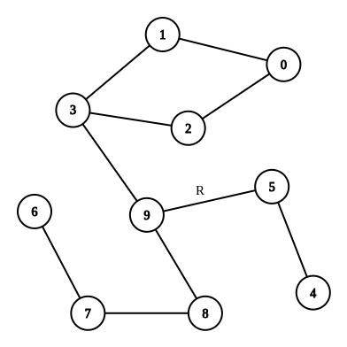

Grafo con la disponibilidad de la máquinas y la tarea que la requiere

